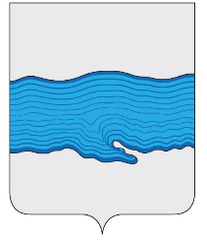

Совет Плесского городского поселения

Приволжский муниципальный район

Ивановская область

155555, Ивановская область, Приволжский район, г. Плес, ул. Советская, д. 9
ИНН 3719009181, КПП 371901001, тел./факс (49339) 2-11-15
e-mail: sovet.ples@mail.ru

Информация по обращениям граждан за апрель 2021 года

В Совет Плесского городского поселения в апреле 2021 года поступило три письменных обращения:

1) От жителя г. Плес Картошкина И.О. по вопросу безопасности передвижения жителей улицы Территория Санатория. Обращение было направлено в Администрацию Плесского городского поселения по подведомственности.

2) От жителей улицы Юрьевская г. Плес по вопросу проблемы с водоснабжением. Обращение было направлено в Администрацию Плесского городского поселения, в МУП «Приволжское ТЭП» по подведомственности. Ответ Администрации и МУП «Приволжское ТЭП» с разъяснением ситуации направлен заявителям.
.

3) От гражданки Гуревич И.И. с рядом просьб и предложений по организации движения автотранспорта и благоустройству части территории на ул.Гора Левитана г. Плес. Обращение было направлено в Администрацию Плесского городского поселения как подведомственное.

Главный специалист Совета
Плёсского городского поселения Л.П. Кошелева

